Інформаційний лист №34 від 05.05.2025

Керівникам суб’єктів господарювання,
які займаються реалізацією, зберіганням
і застосуванням лікарських засобів

Державна служба з лікарських засобів та контролю за наркотиками у Тернопільській області повідомляє:

1. У зв’язку з надходженням оновленої інформації Державної служби з лікарських засобів та контролю за наркотиками у Дніпропетровській області (лист від 01.05.2025 № 173-01.1/02/06.04-25), Держлікслужбою вноситься уточнення до розпорядження від 28.04.2025 № 271-001.1/002.0/17-25 в частині назви виробника:
- замість «серії 24F098A лікарського засобу ТРАХІСАН, таблетки для смоктання; по 10 таблеток у блістері; по 2 блістери в картонній коробці, виробництва Енгельгард Арцнайміттель ГмбХ & Ко. КГ, Німеччина (реєстраційне посвідчення № UA/6121/01/01)»
- слід читати: «серії 24F098A лікарського засобу ТРАХІСАН, таблетки для смоктання; по 10 таблеток у блістері; по 2 блістери в картонній коробці, виробництва Енгельгард Арцнайміттель ГмбХ & Ко. КГ, Німеччина; виробник, що відповідає за ввезення, контроль та випуск серії: ТОВ «ПІК-ФАРМ», Україна (реєстраційне посвідчення № UA/6121/01/01)».

Підстава: Лист Держлікслужби № 286-001.2/002.0/17-25 від 02.05.2025

2. Відповідно до Конституції України, статей 15, 22, 55 Закону України «Основи законодавства України про охорону здоров'я», статей 15, 21 Закону України «Про лікарські засоби», Положення про Державну службу України з лікарських засобів та контролю за наркотиками, затвердженого постановою Кабінету Міністрів України від 12.08.2015 № 647, Порядку здійснення державного контролю якості лікарських засобів, що ввозяться в Україну, затвердженого постановою Кабінету Міністрів України від 14.09.2005 № 902, пункту 3.2.2 Порядку встановлення заборони (тимчасової заборони) та поновлення обігу лікарських засобів на території України, затвердженого наказом Міністерства охорони здоров’я України від 22.11.2011 № 809 (зі змінами), зареєстрованого Міністерством юстиції України 30.01.2012 за № 126/20439, Порядку контролю якості лікарських засобів під час оптової та роздрібної торгівлі, затвердженого наказом Міністерства охорони здоров'я України від 29.09.2014 № 677, зареєстрованого Міністерством юстиції України 26.11.2014 за № 1515/26292, Правил утилізації та знищення лікарських засобів, затверджених наказом Міністерства охорони здоров’я України від 24.04.2015 № 242, зареєстрованих Міністерством юстиції України від 18.05.2015 за № 550/26995, на підставі листа від 28.04.2025 № 306-25 ТОВ «АстраЗенека Україна» щодо виявлення в обігу на території України серії SS744 лікарського засобу FORZIGA 10 mg, виробництва «АстраЗенека АБ», Швеція, з маркуванням турецькою мовою, що офіційно не ввозилась на територію України, з метою активної протидії поширенню лікарських засобів, шляхи надходження та умови зберігання яких невідомі, визначити якість та безпечність яких неможливо, з огляду на те, що така продукція є небезпечною та може нести потенційну загрозу життю та здоров’ю населення:
ЗАБОРОНЯЮ реалізацію, зберігання та застосування серії SS744 лікарського засобу FORZIGA 10 мг, виробництва «АстраЗенека АБ», Швеція, з маркуванням турецькою мовою, що офіційно не ввозилась на територію України (фото додається).
Суб’єктам господарювання, які здійснюють реалізацію, зберігання та застосування лікарських засобів, невідкладно, після одержання даного розпорядження, перевірити наявність вищевказаних серій лікарського засобу, вжити заходи щодо вилучення її з обігу шляхом повернення постачальнику/виробнику або знищення, про що повідомити територіальний орган Держлікслужби. У разі знищення відходів препарату в двотижневий строк направити до територіального органу Держлікслужби копію акта про знищення відходів лікарського засобу.
Контроль за виконанням даного розпорядження здійснюють територіальні органи Держлікслужби на відповідній території.
Невиконання даного розпорядження тягне за собою відповідальність згідно з чинним законодавством України.

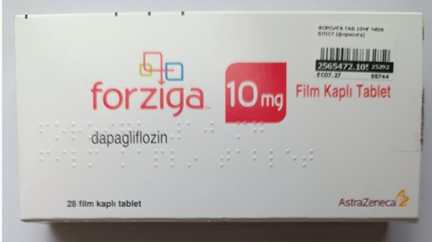
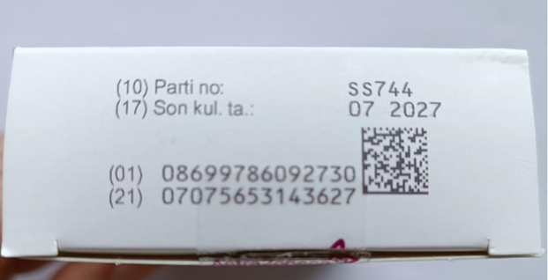

Підстава: Лист Держлікслужби № 284-001.2/002.0/17-25 від 3.04.2025

УВАГА! З текстом розпоряджень та листів Державної служби України з лікарських засобів та контролю за наркотиками Ви можете ознайомитися на офіційному сайті Держлікслужби https://www.dls.gov.ua в розділі «Розпорядження».

Додатково рекомендуємо інформацію щодо виявлених зразків заборонених до реалізації та застосування лікарських засобів подавати за формами повідомлень, розміщених на вебсторінці Державної служби з лікарських засобів та контролю за наркотикам у
Тернопільській області у розділі «Повідомлення для СГД»/ «Повідомлення про ЛЗ, що знаходяться на державному контролі».

Начальник служби | Тарас ПРОНІВ

Ольга Ленчук (0352) 25-08-59

